UF 1: servidors web i de transferència de fitxers

Mòdul 11: Desplegament d’aplicacions web

Act02: Cifratge

Objectius​:
RA 1.

Requisits​:
- Ordinador
- GitHub
- Internet
Sessions​:
- 2 sessions
Entrega​:
✓​Document PDF

Exercicis:

- Busca informació sobre github i explica què és i per a que serveix.
GitHub és un sistema de gestió de projectes i control de versions de codi, així com una plataforma de xarxa social dissenyada per desenvolupadors.

GitHub allotja el teu repositori de codi i et brinda eines molt útils per al treball en equip, dins d'un projecte.
A més d'això, pots contribuir a millorar el programari dels altres. Per poder assolir aquesta fita, GitHub proveeix de funcionalitats per fer un fork i sol·licitar pulls.

- Git o GitHub? Es el mateix? En cas contrari explica que es i per a que serveix Git.
No es el mateix .
Git és un sistema de control de versions ens va a servir per treballar en equip d'una manera molt més simple i òptima quan estem desenvolupant programari.
Git serveix per barrejar els canvis amb els altres companys. De manera que el codi es barreja de manera perfecta sense generar cap tipus de fallada i de forma ràpida.

- Busca diferents eines gràfiques per a utilitzar Git (Git GUI també coneguts) i fes una comparació com a mínim de un OpenSource i un que no ho sigui.

- Instal·lat la GUI que creguis més adient i comenta breument (un o dos punts) que t’han portat a instalar-lo per sobre d’altres. (Fer servir git amb l’aplicació oficial o directament desde consola servirà, es puntuarà de la mateixa manera sempre que reprodueixi els mateixos passos que la resta)
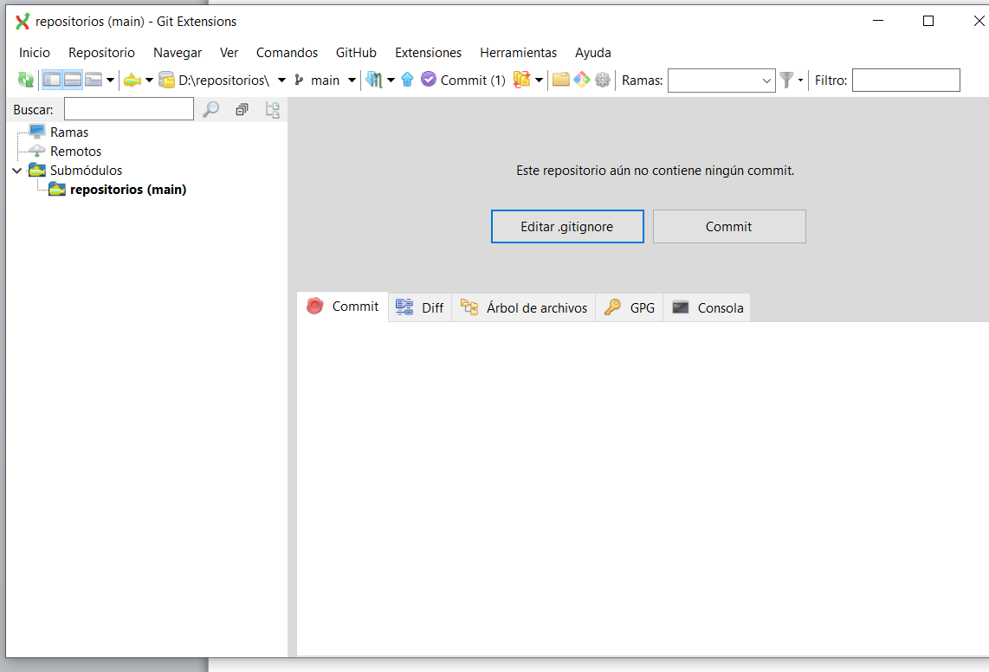
He escollit Git Extensions perquè esta millor optimizat que els altres, permet utilitzar diversos perfils a la vegada,etc....

- Crear un repositori a git i clonal al teu PC, seguidament fes un commit d’un arxiu que contingui texte, mostra el resultat en ambdós plataformes GUI i navegador. (El segon commit que sigui el pdf del que portaveu fet fins ara a l’altra activitat).
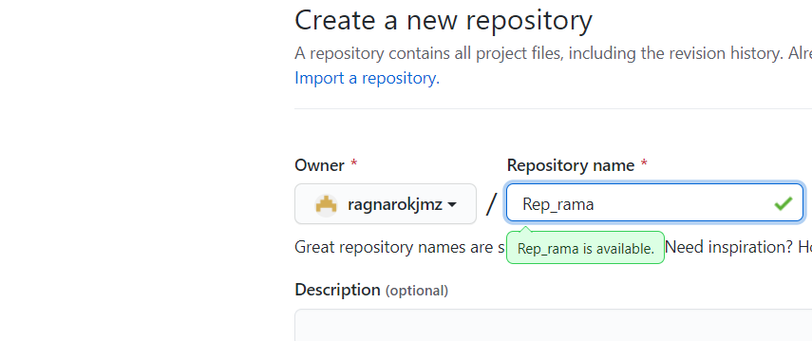
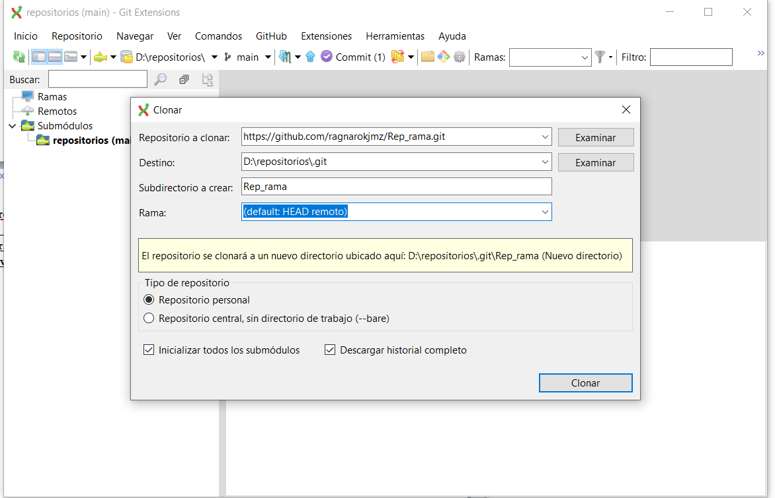

- Tenint com a referència la següent imatge, reprodueix-ho com si cada nivell/numero fos un Commit i que cada branca es una Branch (o branca) de Git.

1/2


UF 1: servidors web i de transferència de fitxers

- Com a exercici extra (puntuació extra inclosa) podeu fer a cada commit a mes del nom identificatiu (01a, 06b, 14b…) posar també una breu descripció en cada un d’ells, pot ser tant inventada com el títol original dels punts, el cual trobareu al seguent link:

https://www.guiasnintendo.com/2c-switch/hyrule-warriors-definitive-edition/guia-hyrule-warriors -definitive-edition/leyenda.html

2/2

